@[toc]

# 知识总览思维导图

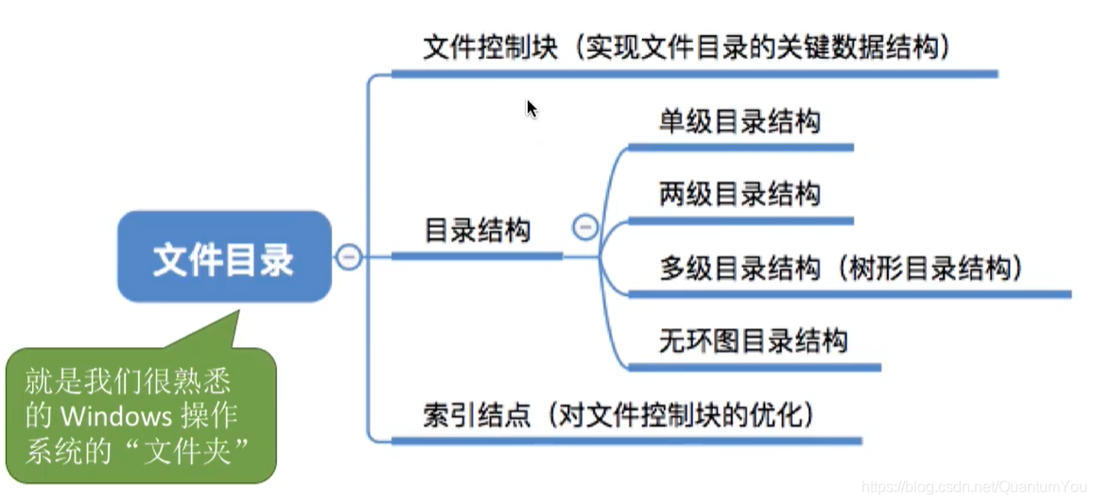

## 文件控制块

* FCB的有序集合称为“文件目录”，一个FCB就是一个文件目录项。FCB中包含了文件的基本信息（文件名、物理地址、逻辑结构、物理结构等），存取控制信息（是否可读/可写、禁止访问的用户名单等），使用信息（如文件的建立时间、修改时间等）
* 最重要，最基本的还是文件名、文件存放的物理地址。
* 目录文件中的一条记录就是一个“文件控制块（FCB）”
* FCB实现了文件名和文件之间的映射。使用户（用户程序入可以实现“按名存取”

### 目录操作

* **搜索**：当用户要使用一个文件时，系统要根据文件名搜索目录，找到该文件对应的目录项
* **创建文件**：创建一个新文件时，需要在其所属的目录中增加一个目录项
* **删除文件**：当删除一个文件时，需要在目录中删除相应的目录项
* **显示目录**：用户可以请求显示目录的内容，如显示该目录中的所有文件及相应属性
* **修改目录**：某些文件属性保存在目录中，因此这些属性变化时需要修改相应的目录项（如：文件重命名）

## 目录结构

### 单级目录

* 早期操作系统并不支持多级目录，整个系统中只建立一张目录表，每个文件占一个目录项。
* 单级目录实现了“按名存取”，但是不允许文件重名。
* 在创建一个文件时，需要先检查目录表中有没有重名文件，确定不重名后才能允许建立文件，并将新文件对应的目录项插入目录表中。
* 显然，单级目录结构不适用于多用户操作系统。

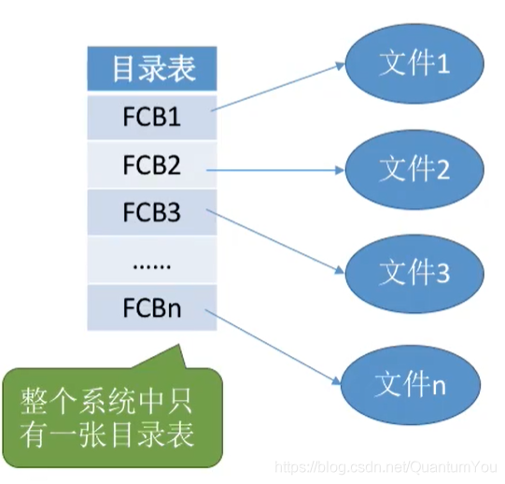

### 两级目录

* 早期的多用户操作系统，采用两级目录结构。分为主文件目录（MFD， Master File Directory）和用户文件目录（UFD， User Flie Directory）

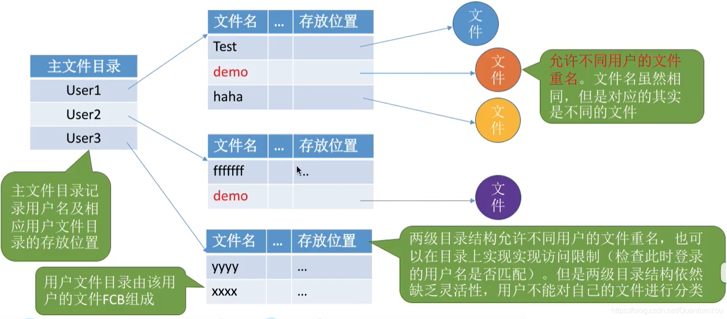

### 多级目录结构

* 又称为树形目录结构

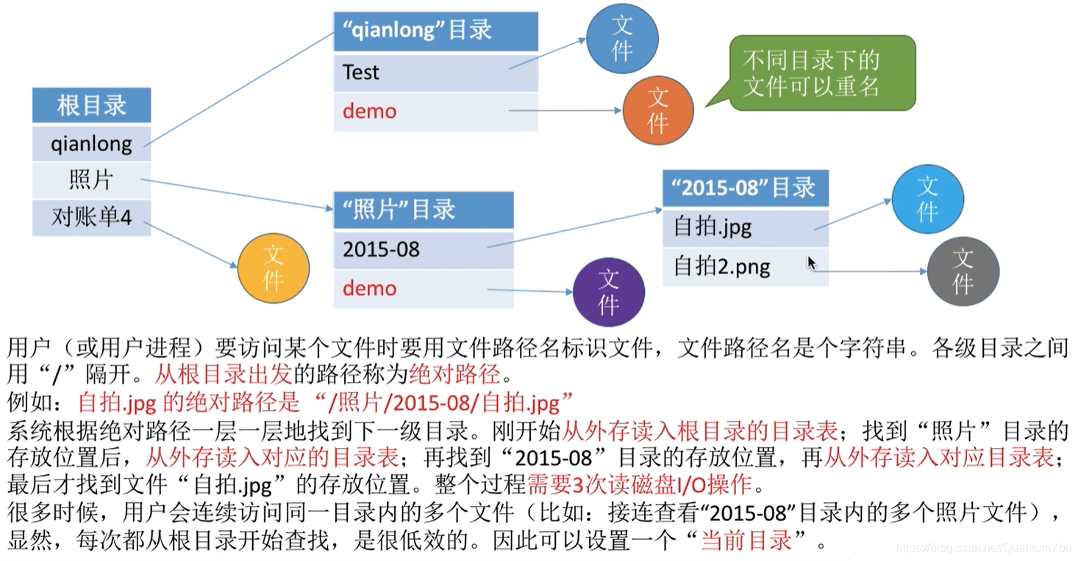  
当前目录的应用（相对路径）  
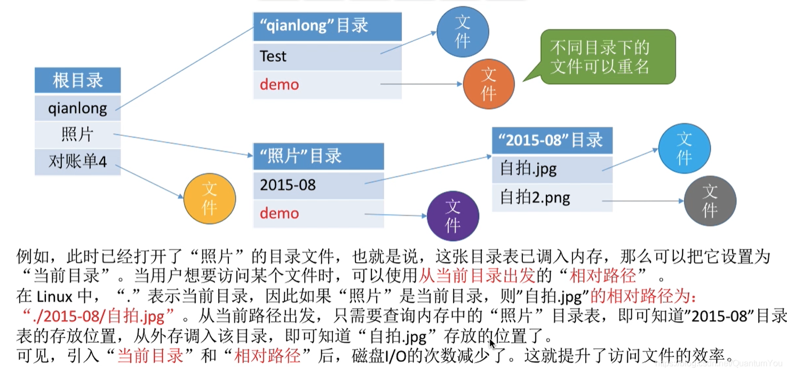

* 树形目录结构可以很方便地对文件进行分类，层次结构清晰，也能够更有效地进行文件的管理和保护。但是，树形结构不便于实现文件的共享。因此，提出了“**无环图目录结构**”.

### 无环图目录结构

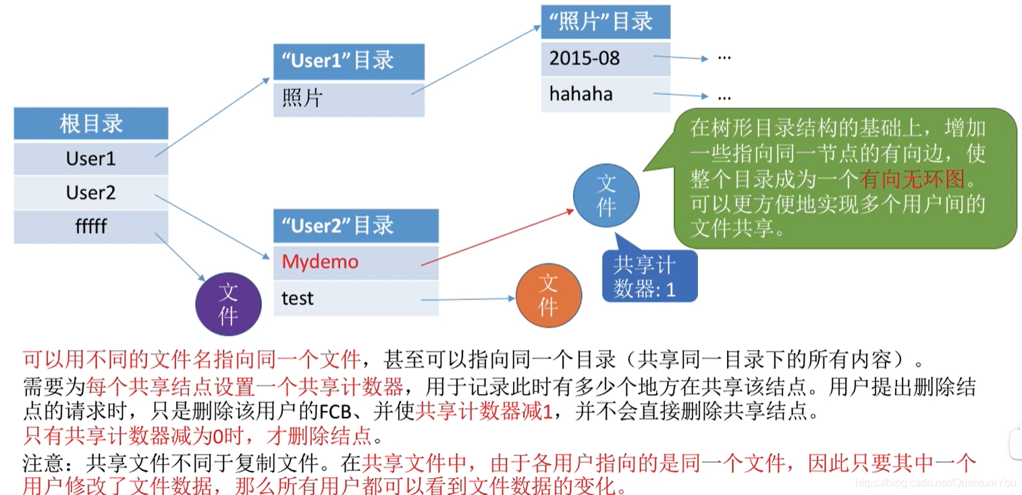

### 索引结点（FCB 改进）

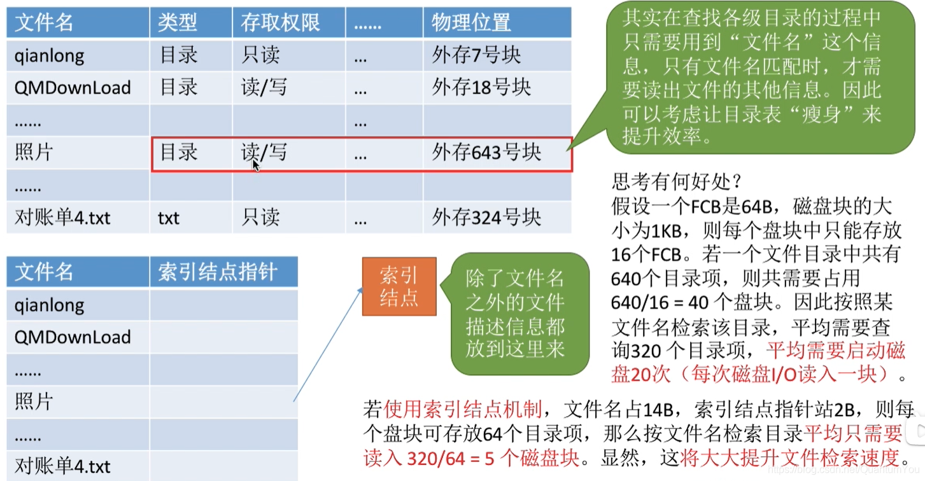

* 平均查询目录项个数（320） = 【最大的目录项数（640） + 最小的目录项数（0）】/2
* 平均启动磁盘数 = 40 / 2 = 20
* 当找到文件名对应的目录项时，才需要将索引结点调入内存，索引结点中记录了文件的各种信息，包括文件在外存中的存放位置，根据“存放位置”即可找到文件。
* 存放在外存中的索引结点称为“磁盘索引结点”，当索引结点放入内存后称为“内存索引结点”.
* 相比之下内存索引结点中需要增加一些信息，比如：文件是否被修改、此时有几个进程正在访问该文件 等

## 总结思维导图

重要  
